拓展提升 **交变电流05.电感对交变**电流的作用

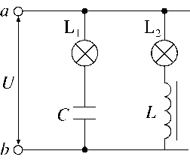1.如图所示，L1和L2是相同型号的白炽灯，L1与电容器C串联，L2与带铁芯的线圈L串联．当a、b间接有电压有效值为U、频率为f的正弦交流电源时，两只灯泡的亮度相同．现将该电路改接在另一正弦交流电源上，发现灯泡L1变亮、L2变暗．则另一正弦交流电源可能是(　　)

A．电压有效值小于U，而频率仍为f B．电压有效值大于U，而频率小于f

C．电压有效值大于U，而频率仍为f D．电压有效值仍为U，而频率大于f

2．直流电源的电压与交流电源电压的有效值相同，自感线圈的直流电阻不计，则灯泡发光最亮的图是 （ ）

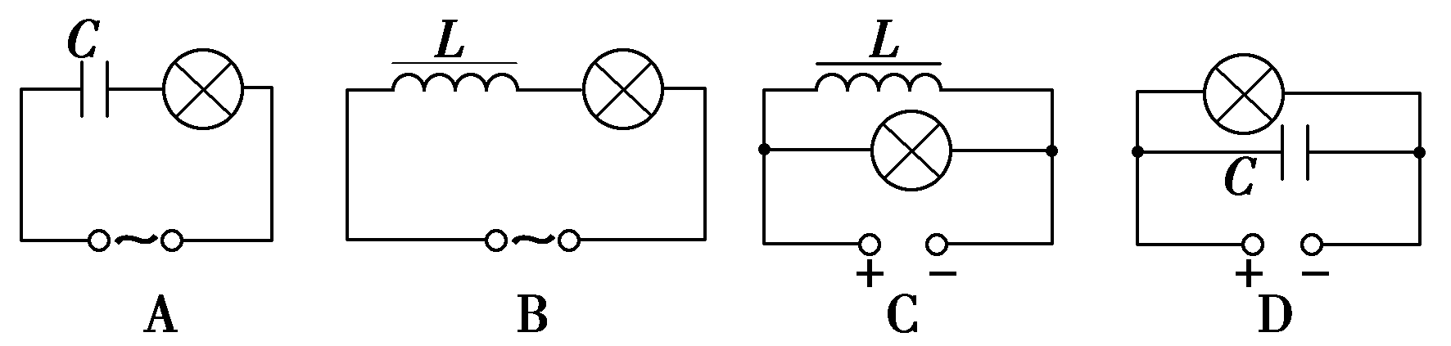

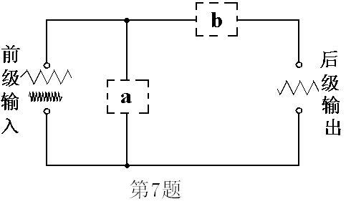3．在收音机线路中，经天线接收下来的电信号既有高频成分，又有低频成分，经放大后送到下一级，需要把低频成分和高频成分分开，只让低频成分输送到再下一级，我们可以采用如图所示电路，其中a、b应选择的元件是（ ）

A．a是电容较大的电容器，b是低频扼流圈

B．a是电容较大的电容器，b是高频扼流圈

C．a是电容较小的电容器，b是低频扼流圈

D．a是电容较小的电容器，b是高频扼流圈

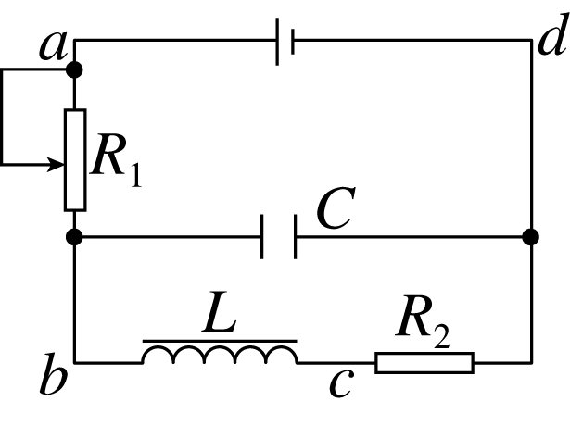4.用电压表检查如图中的故障，测量Uad＝5.0 V，Uab＝0，Ubc＝5.0 V，Ucd＝0.则电路故障可能是(　　)

A．滑动变阻器R1断路 B．电容器C被击穿

C．电阻R2断路 D．电感线圈L断路

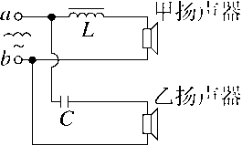5.如图所示，“二分频”音箱内有两个不同口径的扬声器，它们的固有频率分别处于高音、低音频段，分别称为高音扬声器和低音扬声器．音箱要将扩音器送来的含有不同频率的混合音频电流按高、低频段分离出来，送往相应的扬声器，以便使电流所携带的音频信息按原比例还原成高、低频的机械振动．图为音箱的电路简化图，高、低频混合电流由a、b端输入，L是线圈，C是电容器，则(　　)

A．甲扬声器是高音扬声器 B．甲扬声器是低音扬声器

C．乙扬声器是高音扬声器 D．乙扬声器是低音扬声器